[원페이지 프로포잘] 개발 과정이 보이는 포트폴리오 웹 빌더, Folioframe
기업(예정)명 | Folioframe (폴리오프레임) | 신청자(대표자) | 배서연 (이화여대 컴퓨터공학)
직업 / 신분 | 대학생 (예비창업자) | 산출물 목표 | 반응형 SaaS 웹 빌더 1식
연락처 / 메일 | alicebsy@naver.com | 제출처 | phr0413@ewha.ac.kr (창업지원단)
MVP 시연 링크 | https://folioframe-lake.vercel.app/p/alicebsy-2b4efa | 작성일자 | 2026. 08. 20

1. 문제인식 / 시장 조사 규모 분석 (Problem & Market)
• [창업 배경 : 내가 직접 겪은 진짜 불편함] 인턴/취업 포트폴리오를 준비하며 노션이나 PDF는 개발자가 고민한 아키텍처나 트러블슈팅 과정을 보여주기에 너무 답답했고, 웹사이트를 직접 코딩하자니 3주 넘게 걸려 코테 준비 시간을 빼앗김. "개발자의 문제 해결 과정이 바로 보이는 빌더를 직접 만들자"고 결심하여 Folioframe을 직접 기획·배포함. 교내 동기들과 IT동아리 팀원들의 폭발적 공감("나도 똑같이 고민했다")을 얻어 보편적 문제임을 확신함.
• [기존 시장의 한계] 구직자는 실무 역량을 입체적으로 증명하지 못하고, 채용관은 단순 키워드 나열식 서류에서 실제 코드 품질을 검증하기 어려움.
• [목표 시장 퍼널] 전국 SW전공/부트캠프 취준생(연 15만 명) 타깃 ➔ 수도권 대학/동아리 200,000회 노출 ➔ 초기 유입 10,000명(5%) ➔ 활성 포트폴리오 3,000건 달성.

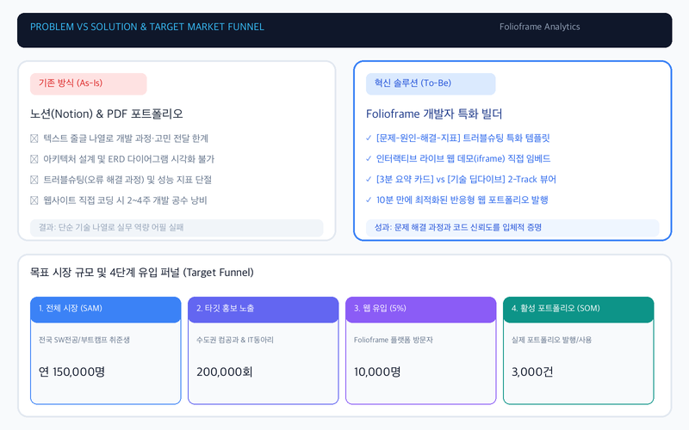
2. 해결방안 (Solution & Key Features)
"개발자가 프로젝트와 트러블슈팅 과정을 직접 입력하면, 깔끔한 웹 포트폴리오로 바로 발행해 주는 서비스"
1) [트러블슈팅 특화 템플릿] [문제 상황 ➔ 원인 분석 ➔ 해결 코드 ➔ 성능 개선 지표(응답속도 84% 단축 등)]를 블록 형태로 직관적으로 작성·시각화.
2) [원클릭 웹 링크 발행] 입력 즉시 고유 웹 링크(folioframe.app/p/...)가 생성되어 이력서나 지원서에 바로 첨부 가능.
3) [기술 스택 & 라이브 데모 연결] 기술 태그, GitHub 코드 링크, 실제 배포된 웹 서비스 데모(iframe), 시연 영상을 한곳에 임베드.
4) [채용자 맞춤형 2-Track 뷰어] 3분 만에 핵심을 파악하는 [카드형 요약 모드]와 기술 면접관을 위한 [코드/아키텍처 딥다이브 모드] 원클릭 전환.
3. 비즈니스 모델 및 서비스 흐름도 (Business Model & Flowchart)

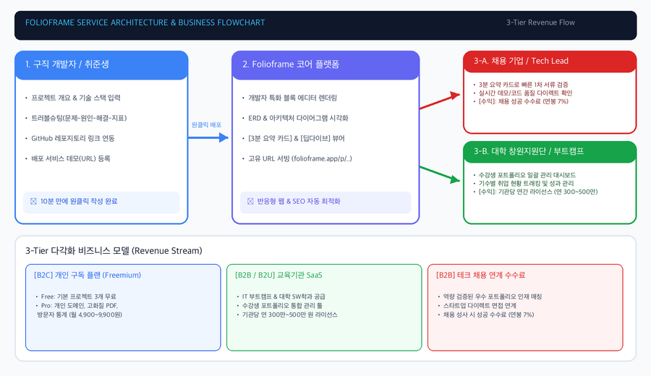
• [B2C Freemium] 기본 3개 프로젝트 무료 제공(유저 락인) / Pro 플랜(월 4,900~9,900원: 커스텀 도메인, 고화질 PDF, 방문자 통계 등).
• [B2B / B2U SaaS] IT 부트캠프 및 대학 취업지원단 대상 수강생 포트폴리오 통합 관리 대시보드 공급 (기관당 연 300~500만 원).
• [B2B 채용 매칭] 검증된 포트폴리오 기반 인재 서칭 및 스타트업 채용 연계 시 성공 수수료 (합격자 연봉의 7%).
4. 조직 및 팀원 구성 계획 (Team & Capabilities)
• 대표자 (배서연): 이화여대 컴퓨터공학 전공. Java/Spring Boot 기반 백엔드 및 웹 개발 역량 보유. 문제의식에서 출발해 Folioframe의 기획부터 실제 배포까지 1인 개발로 직접 완성한 실행력 입증. 50명 규모 연합동아리 회장 역임으로 소통과 팀 운영 능력 검증.
• 향후 채용 계획: 2027년 상반기 UI/UX 디자이너 1명, 2027년 하반기 프론트엔드/AI 엔지니어 1명 영입 예정.
• 자문 네트워크: 이화여대 창업지원단 멘토링, 컴퓨터공학과 교수진 기술 자문, 주요 IT 부트캠프 기관 협업.
5. 24개월 추진 일정 및 로드맵 (2027 ~ 2028 마일스톤 간트차트)
구분 | 2027 상반기 (M1~M6) | 2027 하반기 (M7~M12) | 2028 상반기 (M13~M18) | 2028 하반기 (M19~M24)
기술개발  (R&D) | • 코어 에디터 고도화  • 트러블슈팅 Diff 뷰어  • 모바일 뷰 최적화 | • B2B 기관용 관리툴  • 커스텀 도메인 연동  • Pro 유료 결제 모듈 | • AI 기술 요약 엔진  • 글로벌 영문 뷰 지원  • ATS 채용 연동 API | • 대용량 분산 아키텍처  • 기관별 커스텀 테마  • 성능 안정화 및 유지보수
시장진입  (GTM) | • 교내 컴공과 & 동아리 베타  • 초기 사용자 1,000명 확보  • 정량 유저 피드백 수렴 | • IT 부트캠프 5개 제휴  • B2C Pro 플랜 런칭  • 누적 사용자 5,000명 | • 대학 취업지원단 공급  • 채용 매칭 플랫폼 오픈  • 누적 사용자 12,000명 | • IT 기업 50개사 파트너십  • 글로벌 사용자 유치  • 누적 사용자 20,000명
자금조달  (Funding) | • 예비창업패키지 (0.4억)  • 사업화 자금 집행 | • 청사관 / 초창패 (0.7억)  • Pro 구독 매출 발생 | • 중기부 디딤돌 R&D (1.0억)  • B2B 기관 라이선스 매출 | • TIPS / 시드 투자 (1.5억)  • 채용 수수료 매출 확대
운영/인력 | • 대표자 1인 개발  • 개인사업자 등록  • UI/UX 디자이너 채용 | • 법인 설립 전환  • 풀스택 엔지니어 채용  • 연구전담부서 준비 | • 기업부설연구소 설립  • B2B 세일즈 파트너 영입  • 연구전담인력 확보 | • 개발 3명, 디자인 1명, 영업 1명  • 조직 확장 및 안정화
SUM  (누적자금) | 누적 0.4억 원 조달 | 누적 1.1억 원 / 유료화 | 누적 2.5억 원 달성 | 누적 4.2억 원 / 2만 유저

